DODATEČNÉ INFORMACE č. 2 k
ZADÁVACÍ DOKUMENTACI

ve smyslu § 49 zákona č. 137/2006 Sb., o veřejných zakázkách, ve znění pozdějších předpisů (dále jen „Zákon“)

Název veřejné zakázky

„Údržba místních komunikací a komunikací pro pěší ve správě města Nový Bor“

Jedná se o zakázku podlimitní zadávanou v otevřeném řízení podle § 27 Zákona.

Oznámení o zahájení zadávacího řízení bylo odesláno do Věstníku veřejných zakázek
dne 30. 4. 2014, ev. č. ve Věstníku VZ 374169,
opravné Oznámení o zahájení zadávacího řízení bylo odesláno do Věstníku veřejných zakázek
dne 23. 5. 2014, ev. č. ve Věstníku VZ 374169,
druhé opravné Oznámení o zahájení zadávacího řízení bylo odesláno do Věstníku veřejných zakázek
dne 20. 6. 2014, ev. č. ve Věstníku VZ 374169

Údaje o zadavateli:
Název zadavatele: Město Nový Bor
Sídlo zadavatele: náměstí Míru 1, 473 01 Nový Bor
IČ: 00260771
DIČ: CZ00260771
Jednající: Mgr. Jaromír Dvořák, starosta

Údaje o osobě pověřené výkonem zadavatelských činností podle § 151 Zákona:
Název pověřené osoby: JUDr. Poremská, s.r.o.
Právní forma: právnická osoba
Místo podnikání: Na návsi 1/29, Hlásky, 620 00 Brno
IČ: 02116651
Zapsána v obchodním rejstříku vedeném Krajským soudem v Brně, spisová značka C 80336

Dne 20. 6. 2014

Zadavatel poskytuje tyto dodatečné informace k zadávacím podmínkám:

Text žádosti o dodatečné informace ze dne 17. 6. 2014:

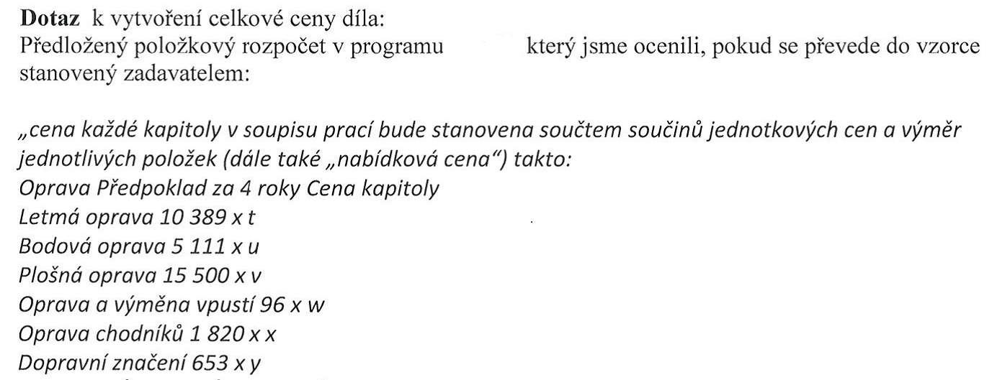
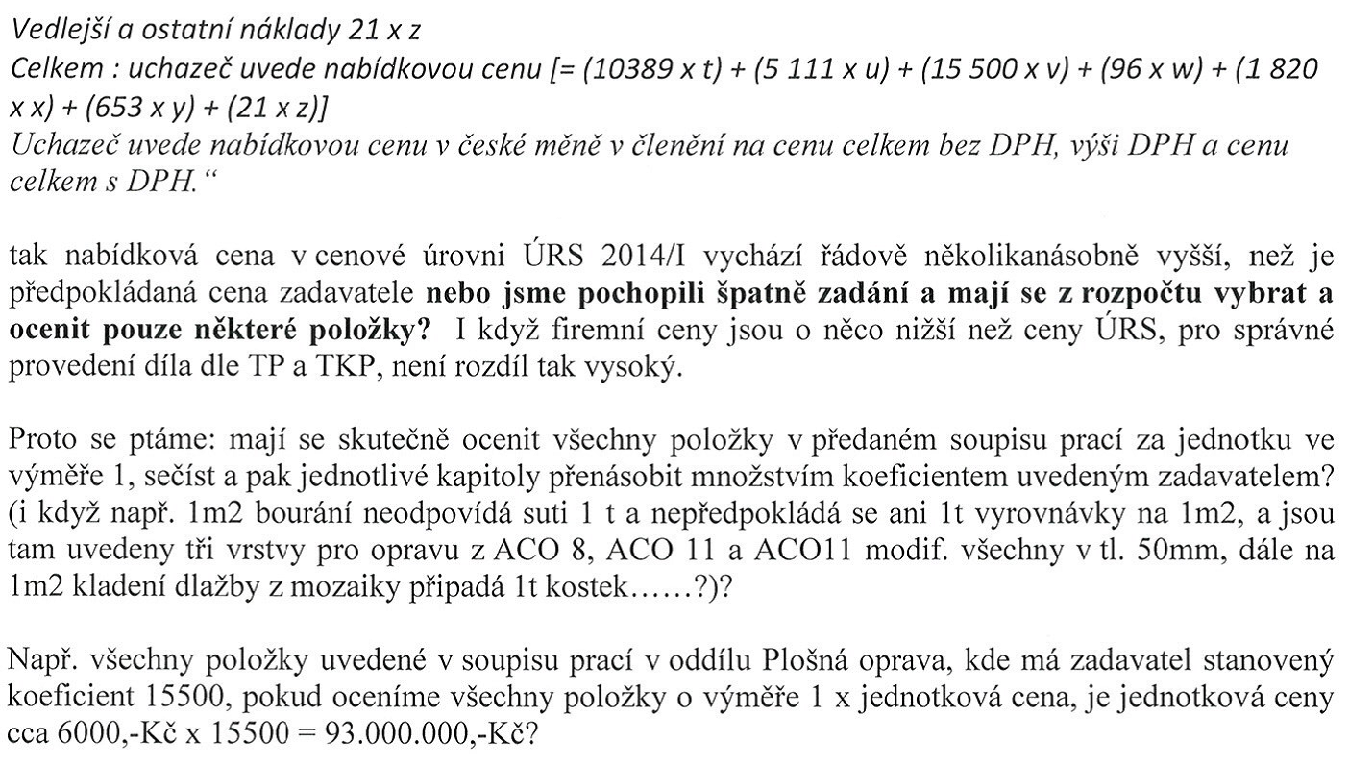

Odpověď Zadavatele:
Zadavatel nechal vyhotovit vzorový soupis prací (výkaz výměr) s jednotkovou výměrou za požadované plnění (jednotlivých činností, které se mohou vyskytnout při plnění veřejné zakázky), jak je uvedeno v bodě 2 Zadávací dokumentace. Předpokládanou hodnotu Zadavatel vypočítal v souladu s § 13 an. Zákona. Tímto vznikl nesoulad mezi soupisem prací (výkazem výměr) a výpočtem nabídkové ceny, která je nejvýše přípustná za plnění daného předmětu veřejné zakázky a musí obsahovat veškeré nutné náklady k řádnému plnění předmětu veřejné zakázky, protože v Zadávací dokumentaci jsou vymezeny veškeré práce, které se mohou při opravách komunikací vyskytnout, přičemž to nemusí být vždy všechny položky kapitoly konkrétního druhu opravy.
Příklad: bude-li se opravovat pouze povrch komunikace v tloušťce 5 cm, bez úprav silničních znaků, obrubníků apod., pravděpodobně se použijí položky č. 17, 19, 22. 23 24, 62, 28, 34 soupisu prací. Ostatní položky se nepoužijí.
Zadavatel upozorňuje, že podle bodu 4 Zadávací dokumentace jednotkové ceny v soupisu prací jsou cenami pevnými a mohou být měněny pouze, jak je uvedeno v Zadávací dokumentaci, přičemž zadavatel není povinen odebrat veškeré předpokládané množství stanovené četností oprav za 4 roky, které uvádí v Zadávací dokumentaci.
Četnost oprav byla v zadávacích podmínkách předložena z důvodu získání představy uchazeče o rozsahu prací za 4 roky a možnosti jejich kalkulace. Zadavatel proto upravuje četnost oprav uvedenou v bodě 4 Zadávací dokumentace a a požaduje, aby ji uchazeč použil pro výpočet své nabídkové ceny takto:
Oprava Předpoklad za 4 roky Cena kapitoly
Letmá oprava 350 x t
Bodová oprava 500 x u
Plošná oprava 550 x v
Oprava a výměna vpustí 1 x w
Oprava chodníků 1 x x
Dopravní značení 1 x y
Vedlejší a ostatní náklady 3 x z
Celkem : uchazeč uvede nabídkovou cenu [= (350 x t) + (500 x u) + (550 x v) + (1 x w) + (1 x x) + (1 x y) + (3 x z)]

Dále Zadavatel v souladu s § 40 odst. 3 Zákona prodlužuje lhůtu pro podání nabídek uvedenou v bodě 10.4 Zadávací dokumentace a v bodě IV.3.4) Lhůta pro doručení nabídek a žádostí o účast, Oznámení o zakázce odeslaného do Věstníku veřejných zakázek, takto:
„Lhůta pro podání nabídek, která je zároveň lhůtou pro prokázání splnění kvalifikace, skončí dne
15. 7. 2014 v 10:00 hodin.“

Změnou lhůty pro podání nabídek se mění bod IV.3.8) Podmínky pro otevírání nabídek, Oznámení o zakázce uveřejněného ve Věstníku veřejných zakázek takto:
“15. 7. 2014 10:01“

Zadavatel doplňuje, že opravné Oznámení o zakázce (příloha č. 5 Zadávací dokumentace) bude
v souladu s § 147 zákona uveřejněno ve Věstníku veřejných zakázek do 5 dnů ode dne uveřejnění této dodatečné informace k zadávacím podmínkám.

Dne 20. 6. 2014

v zastoupení elektronicky podepsala JUDr. Michaela Poremská, Ph.D., LLM, na základě pověření

